Модификация отражательной способности наноразмерных пленок марганца путем создания гетеросистем Mn-MoO₃
Рамазанова Г.О., Калабухова Е.И.
старший преподаватель, к.х.н., магистрант
Кемеровский государственный университет, химический факультет, Кемерово, Россия
E–mail: galina_ego@mail.ru

Для целей энергосбережения всё большее распространения получают различного рода теплоотражающие и рефлекторные покрытия, пленки и стекла. Тонкие пленки марганца, обладая высоким коэффициентом отражения в видимой и ИК-областях, представляются перспективными материалами для изготовления терморегулирующих, энергосберегающих, теплоизоляционных устройств. Создание двухслойных систем Mn-MoO₃ и их термическая обработка позволяют варьировать участки спектра отражения пленки с минимальной и максимальной отражательной способностью.
В ходе работы были исследованы оптические свойства (поглощение, отражение) наноразмерных пленок Mn и Mn-MoO₃. Получали пленки методом термического испарения в вакууме («ВУП-5М», 2∙10⁻³ Па), путем нанесения тонких (30-100 нм) слоев исследуемых материалов на подложки из стекла. Толщину пленок определяли спектрофотометрическим, микроскопическим («МИИ-4») методами. Термообработку образцов проводили в муфельной печи «Тулячка 3П» (Т = 373-873 К). Регистрацию спектров отражения и поглощения осуществляли спектрофотометрическим методом, используя спектрофотометр «Shimadzu UV–1700», в диапазоне длин волн 190-1100 нм (используя приставку зеркального отражения № 200-63687) [1].
Установлено, что пленки марганца толщиной 30-100 нм обладают высоким коэффициентом отражения (70-90 %) в исследуемом диапазоне длин волн) и при атмосферных условиях устойчивы к самопроизвольному окислению - при хранении на воздухе спектры поглощения и отражения образцов практически не изменяются. Модификация отражательной способности металлических пленок может быть проведена путем образования двухслойных систем Mn-MoO₃. Причем наблюдаются следующие изменения спектральной зависимости коэффициента отражения: резкое уменьшение коэффициента отражения (почти до нулевого значения) при определенных длинах волн. На рисунке 1 представлены спектры отражения пленки марганца и двухслойной системы Mn-MoO₃. Видно, что подслой MoO₃ значительно изменяет вид спектра отражения марганца: наблюдается минимум отражательной способности при λ ≈ 650 нм.
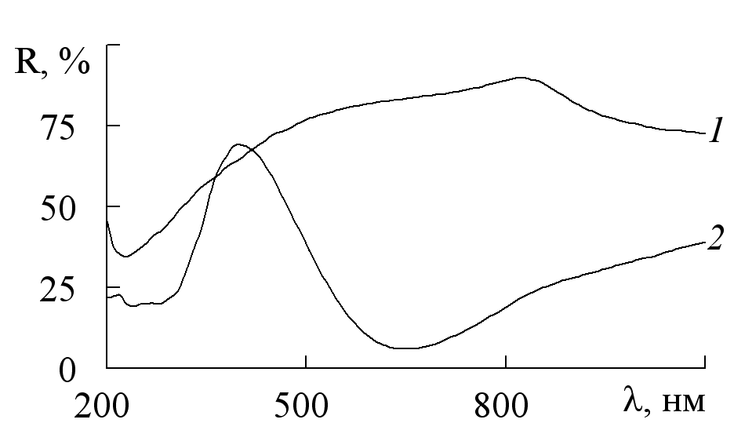 | 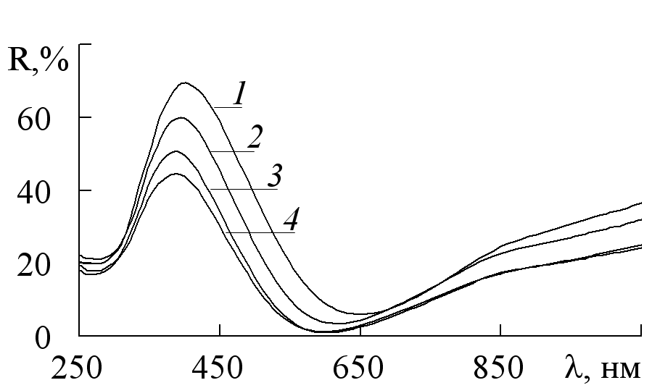
Рис. 1 - Спектры отражения пленок марганца (d = 31 нм): 1 – индивидуальная пленка, 2 – покрытая слоем MoO₃ (d = 28 нм). | Рис. 2 - Спектры отражения системы Mn-MoO₃ (d = 31-28 нм) до (1) и после термообработки при 873 К в течение: 2 - 5 с, 3 – 15 с, 4 – 45 с.
Такое уменьшение отражательной способности может достигаться как определенным соотношением толщин подслоев, так и посредством последующего термического воздействия на системы. В процессе термообоработки системы Mn-MoO₃ значение коэффициента отражения в минимуме уменьшается до нуля, а сам минимум смещается в коротковолновую область (рис. 2).
Литература
- Surovoi, E.P.Thermal Transformations in In–MoO₃ Nanofilms // E.P. Surovoi, G.O. Eremeeva // Inorganic Materials. – 2013. - V. 49, № 4. - Р. 390–394.

